**TUGAS TEORI KONSEP PEMPROGRAMAN**

**JILID 10 part 3**



**Oleh :**

Nama : Rosi Arif Mulyadi

**NRP : 3121522021**

**Prodi : D3 Teknik Informatika PENS PSDKU Sumenep**

**Kelas : 1 ITA D3 Sumenep**

**Dosen :**

**Lusiana Agustien M.Kom**

**POLITEKNIK ELEKTRONIKA NEGERI SURABAYA**

**Latihan**

Untuk semua contoh program yang ada pada teori Pointer 3 :

1. Gambarlah ilustrasi alokasi memori dari setiap baris pernyataan yang diproses
2. Perkirakan hasil eksekusinya

Contoh (1) :

#include <stdio.h>

void tukar (int, int);

main(){

int a = 5, b = 2;

printf("Nilai sebelum pemanggilan fungsi: a = %d; b = %d\n",a,b);

tukar(a,b);

printf("\nNilai sesudah pemanggilan fungsi: a = %d; b = %d\n",a,b);

}

void tukar(int x, int y){

int z;

printf("\nNilai di awal fungsi tukar(): x = %d; y = %d\n", x, y);

z = x;

x = y;

y = z;

printf("\nNilai di akhir fungsi tukar(): x = %d; y = %d\n", x, y);

}

Jawab :

Gambar :

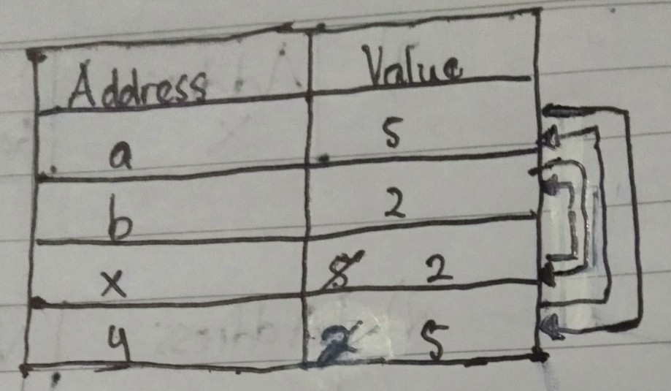

Output :

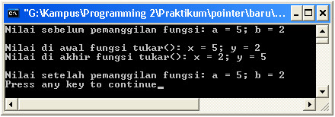

Contoh (2) :

#include <stdio.h>

void tukar (int *, int *);

main(){

int a = 5, b = 2;

printf("Nilai sebelum pemanggilan fungsi: a = %d; b = %d\n", a, b);

tukar(&a,&b);

printf("\nNilai setelah pemanggilan fungsi: a = %d; b = %d\n",a,b);

}

void tukar(int *x, int *y){

int z;

printf("\nNilai di awal fungsi tukar(): *x = %d; *y = %d\n",*x,*y);

z = *x;

*x = *y;

*y = z;

printf("Nilai di akhir fungsi tukar(): *x = %d; *y = %d\n",*x,*y);

}

Jawab :

Gambar :

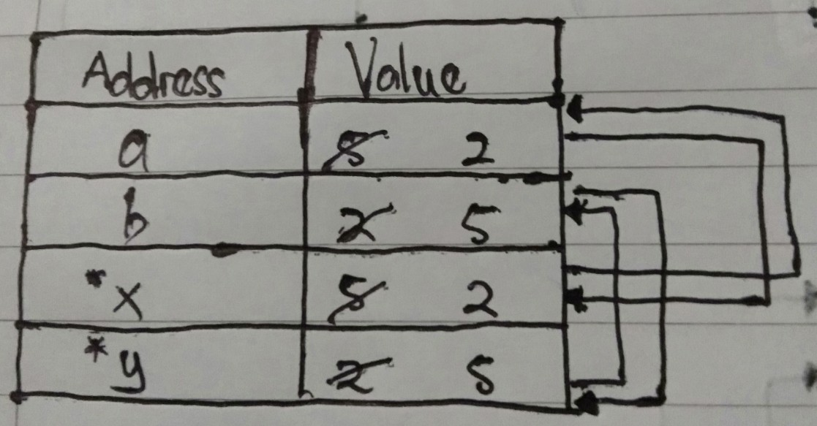

Output :

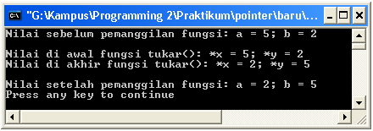

Contoh (3) :

#include <stdio.h>

char *nama_bulan(int n);

main()

{

int bln;

char *pkar;

printf("Masukkan Bulan 1..12 : ");

scanf("%d", &bln);

pkar = nama_bulan(bln);

printf("Bulan ke-%d adalah %s\n", bln, pkar);

}

char *nama_bulan(int n){

char *month[] = {

"NGAWUR",

"Januari",

"Februari",

"Maret",

"April",

"Mei",

"Juni",

"Juli",

"Agustus",

"September",

"Oktober",

"November",

"Desember"

};

return ((n<1 || n>12) ? month[0] : month[n]);

}

Jawab :

Gambar :

|  |  |  |
| --- | --- | --- |
|  | Alamat | Nilai |
| b1 | 001 | 1X Januari |
|  | 002 | 2X Februari |
|  | 003 | 3X Maret |
|  | 004 | 4X April |
|  | 005 | 5X Mei |
|  | 006 | 6X Juni |
|  | 007 | 7X Juli |
|  | 008 | 8X Agustus |
|  | 009 | 9X September |
|  | 010 | 10X Oktober |
|  | 011 | 11X November |
|  | 012 | 12X Desember |
| Bulan[0] | 013 | "NGAWUR" |
| Bulan[1] | 014 | "Januari" |
| Bulan[2] | 015 | "Februari" |
| Bulan[3] | 016 | "Maret" |
| Bulan[4] | 017 | "April" |
| Bulan[5] | 018 | "Mei" |
| Bulan[6] | 019 | "Juni" |
| Bulan[7] | 020 | "Juli" |
| Bulan[8] | 021 | "Agustus" |
| Bulan[9] | 022 | "September" |
| Bulan[10] | 023 | "Oktober" |
| Bulan[11] | 024 | "November" |
| Bulan[12] | 025 | "Desember" |

NB : (X) : salah

Output :

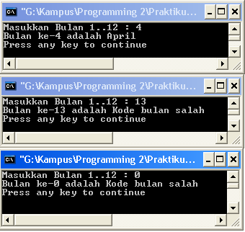

**1. Untuk program di bawah ini,**

* + **gambarkan ilustrasi alokasi memori dari setiap baris pernyataan yang diproses**
  + **perkirakan hasil eksekusinya**

#include <stdio.h>

void naikkan_nilai(int *x, int *y);

main() {

int a = 3, b = 7;

printf("SEMULA : a = %d b = %d\n", a, b);

naikkan_nilai(&a, &b);

printf("KINI : a = %d b = %d\n", a, b);

}

void naikkan_nilai(int *x, int *y){

*x = *x + 2;

*y = *y + 2;

}

Jawab :

Gambar :

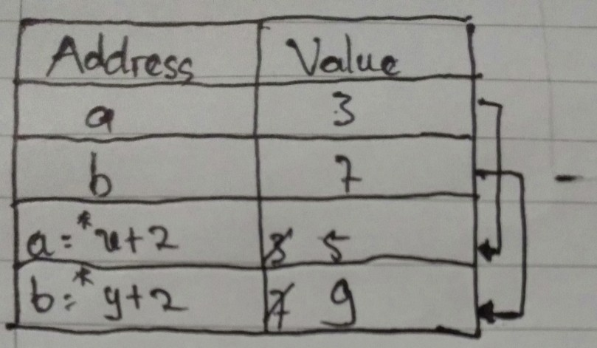

Output :

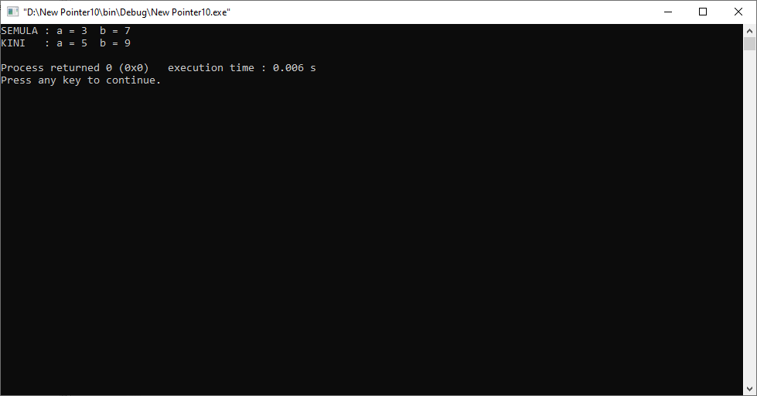

2. Buatlah sebuah program dengan mendefinisikan sebuah fungsi rotasi() yang menerima tiga parameter berupa variabel a, b, dan c. Fungsi ini melakukan rotasi sehingga nilai a berpindah ke b, b ke c dan nilai c ke a sekembalinya ke fungsi main().

Jawab :

Listing Program :

#include <stdio.h>

#include <stdlib.h>

void rotasi(int *, int *, int *);

int main()

{

int a, b, c;

puts("Rotasi Nilai pada 3 Bilangan\n");

printf("Masukkan bilangan a,b,c pisahkan dengan koma : ");

scanf("%d,%d,%d", &a, &b, &c);

fflush(stdin);

printf("Nilai sebelum di rotasi A = %d, B = %d, C = %d\n", a, b, c);

rotasi(&a,&b,&c);

printf("Nilai setelah di rotasi A = %d, B = %d, C = %d\n", a, b, c);

return 0;

}

void rotasi(int *x, int *y, int *z)

{

int wadah;

wadah = *z;

*z = *y;

*y = *x;

*x = wadah;

}

Gambar :

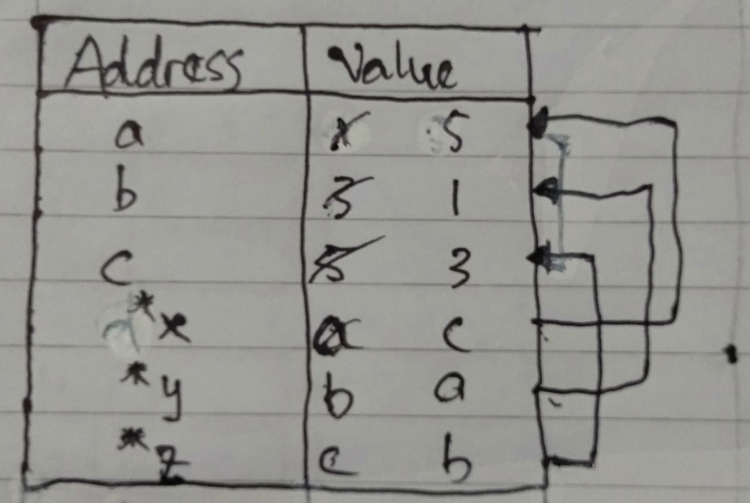

Output :

